Схема конспекта занятия
открытия новых знаний (ОНЗ) в соответствии с требованиями ФГОС НОО
_Дата: 7декабря__2012 г Тип занятия: внеурочная деятельность Тема занятия: русская матрёшка
Выход продукта – панно.
Цели занятия: Знакомство с матрёшкой как с образцом русской народной деревянной игрушки, воспитание любви и интереса к национальному народному творчеству; ; формирование УУД
Задачи: Узнать историю возникновения матрёшки, причины её популярности. Познакомиться с разнообразием стилей матрёшек в прошлом и настоящем. Познакомиться с технологией изготовления матрёшки Пробуждение интереса к культуре своего народа, приобщение детей к декоративно-прикладному творчеству.
Деятельность педагога | Деятельность детей | УУД
I. Организационный момент Цель этапа: мотивация к учебной деятельности
II. Актуализация знаний (упражнения, игра)  Цель этапа: вспомнить разновидности игрушек, соотносить слова загадки и отгадки  Вы любите в игрушки играть?  А в какие игрушки играли 100 лет назад?  Загадка: В этой молодице  Прячутся сестрицы  Каждая сестрица –  Для меньшей темница.  (показать коробку с матрёшками) | Обсуждение воспоминаний об игрушках, их разновидностей, где бывает много сестричек похожих друг на друга. | Р:  -Рефлексия своих действий как достаточно полное отображение предметного содержания и условий осуществляемых действий на основе самопроверки  К:  Умение адекватно воспринимать оценки, сотрудничать с группой
III. Проблемное объяснение нового знания  Цель этапа: мотивация к учебной деятельности, создание рабочей обстановки.  О чём мы сегодня будем разговаривать?  Как вы думаете, ребята, откуда появилась на Руси матрешка? | Постановка проблемы  -_Что мы знаем о матрёшке?  Почему её называют «Русская матрёшка?  _ Кто придумал её? Кто сделал?  Изготовляют ли сейчас матрёшки? | К:Умение слажено работать в коллективе  Р:Создание рабочей обстановки, выбор заданной темы
Презентация «Русская матрёшка»
IV. Первичное закрепление

V Актуализация знаний учащихся  Цель этапа: Развитие самостоятельной трудовой деятельности, фантазии, творчества | Работа в малых группах. (мозаика)  1 группа –старинные матрёшки(японец и матрёшка с петухом)  2 группа – семёновские матрешки  3 группа – павло-майдановские  4 гр- сергеевопосадские  5 гр –современные  6 гр -современные  7 гр -танец | Формирование художественного вкуса, эстетического чувства, цветовой гармонии;  Выработать умение собирать мозаику  Р:  Различать объективную трудность задания и субъективную сложность  К:Умение слажено работать в парах, в группах
V Физкультминутка танец «Матрёшечки» ребята имитируют движения по стих.
Мы – веселые матрешки, Ладушки, ладушки! На ногах у нас сапожки. Ладушки, ладушки!
В сарафанах ходим пестрых. Ладушки, ладушки!
Мы похожи, словно сестры.Ладушки, ладушки!
Завязали мы паточки. Ладушки, ладушки!
Раскраснелись наши щечки. Ладушки, ладушки!

V I Контроль и самопроверка знаний 1.) Разгадывание кроссворда. (Вопросы лежат на каждой парте.)  По вертикали:  - Название какой игрушки получилось? | Тест По горизонтали:  - Кто из русских художников первым расписал матрешку?  - От какого русского имени образовалось название этой куклы?  - Сколько японских куколок было изначально?  - Как называлась японская точеная фигурка буддистского святого?  - Как фамилия русского мастерового, который первым выточил фигурку необычной куколки?  - Какой город считается родиной русской расписной матрешки?  Один из известных русских центров народного творчества Сергиев-… ?  По вертикали:1. Название какой игрушки получилось? | Л.Воспитание в детях чувства радости и удовлетворения от процесса труда.  Форма: индивидуально –практическая  Использование измерителя обученности- тест  Метод: игровая ситуация
. Рефлексия | Кто старался и у него все получилось - поднимите зелёную ленточку;  Кто старался, но не очень получилось – желтую;  Кто старался ,но ему было трудно и не всё получилось – красную. | Формы: общеклассная и индивидуальная  Приём: принцип самооценки.  Методы: самостоятельная оценочная работа; практическая  Мотивация: игровая форма
V.Итог урока  Цель этапа: способствовать формированию рефлексии |  | Л: Формировать способность адекватно судить о причинах своего успеха в учении  Формы: общеклассная и индивидуальная Логическое мышление  Мотивация: психологическая настройка на дальнейшее чтение книг.
- Итак, ребята, а теперь расскажите, о том, что самое интересное для себя вы сегодня узнали о матрешке.
- Молодцы! Вы сегодня великолепно работали

Дополнительный материал к уроку.
Матрёшки из Сергиева Пасада
Я из Сергиева Пасада
.Встрече с вами очень рада.
Мне художниками дан
яркий русский сарафан.
Я имею с давних пор на переднике узор.
Знаменит платочек мой разноцветною каймой.
Матрёшка семёновская
Я из тихого зеленого городка Семёнова.
Я в гости к вам пришла.
Букет цветов садовых розовых, бардовых
В подарок принесла.
матрёшки из Полховского Майдана
А я, подружки, из Майдана.
Могу я стать звездой экрана.
Украшен мой наряд цветами
С сияющими лепестками
И ягодами разными,
Спелыми и красными.

Физминутка для глаз

Как рождается матрёшка?
Делают матрешек из лиственницы, липы и осины, срубленных обязательно ранней весной.
Древесина выдерживается два - три года, затем обтачивается на станках, тщательно обрабатывается.
Мастер придирчиво выбирает материал для куклы, ищет такой, чтобы не было ни сучка, ни трещинки, и, только убедившись в качестве заготовки, приступает к работе.
Сначала точит самую маленькую матрешечку, порой она бывает совсем крошечной, меньше ногтя, затем больше, больше ...

Загорская (Сергиевопосадская) матрёшка.
Город Загорск (Сергиев Посад) считается родиной русской матрешки.
Сергиевская матрешка - это круглолицая девушка в платке и сарафане с передником.
Линии лица и одежды обведены черным контуром.
Семеновская матрешка более вытянутая, стройная.
Основной рисунок семёновской матрёшки - букет пышных цветов. Букет немного смещён вправо. Платок, завязан узлом. Он отделяется каймой с цветочками.
Полхов – майданская матрешка
У матрешек платок не завязан на узел, а ниспадает с головы, нет сарафана и фартука, а широкий овал, весь заполненный крупными «розанами». Волосы - кудряшки.
Вверху в овале лицо, а все остальное занято крупными и яркими цветами шиповника в черном контуре.
Современные авторские матрешки
На фартуках авторских матрешек, можно увидеть пейзажи, сюжеты народных сказок, или какие-нибудь предметы: самовар, лукошко с фруктами.
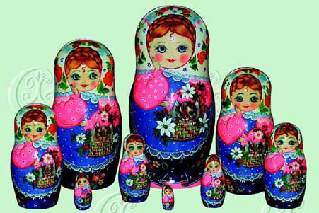

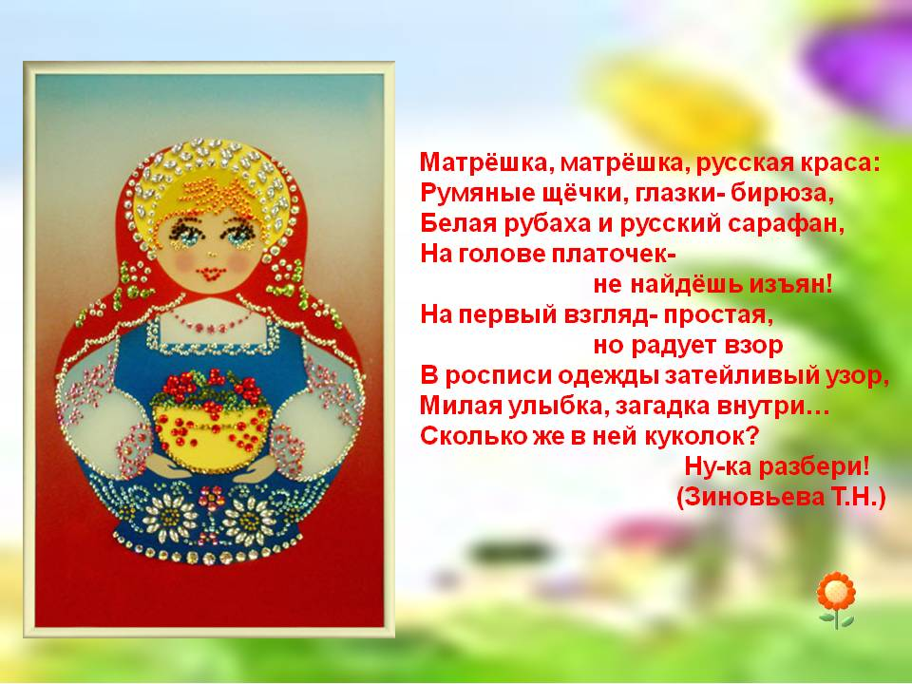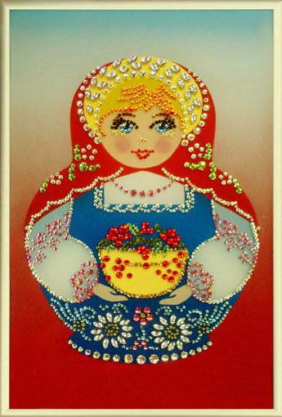
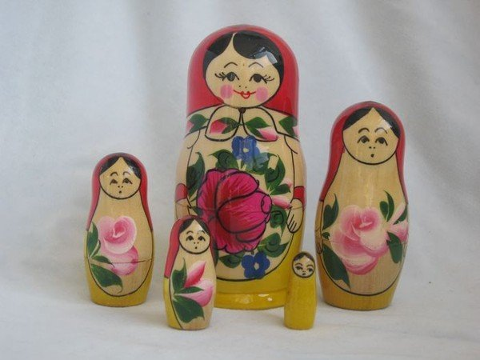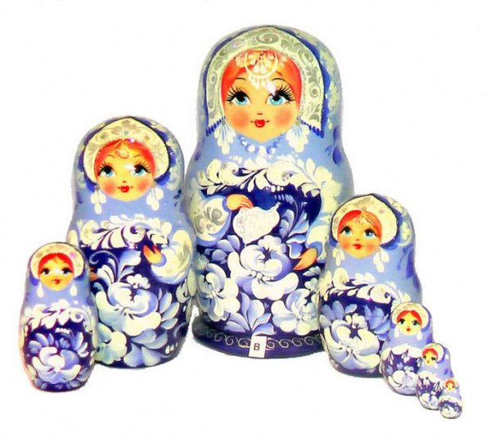

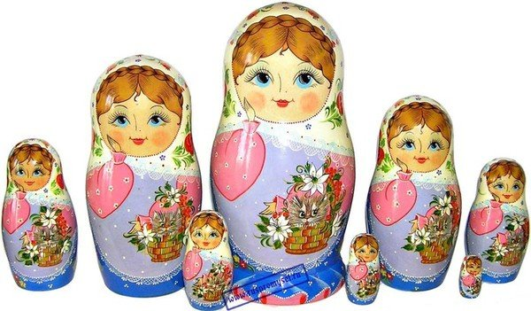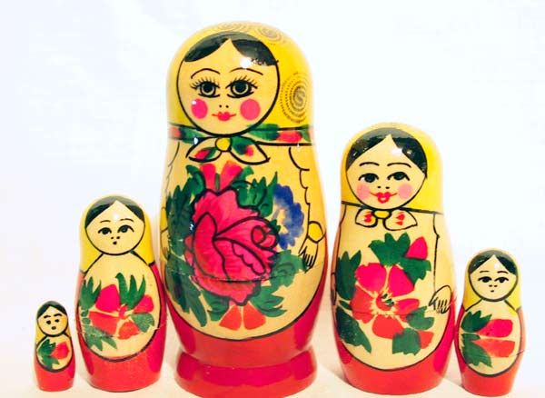

Матрёшка, матрёшка, русская краса: Румяные щёчки, глазки- бирюза, Белая рубаха и русский сарафан, На голове платочек- не найдёшь изъян! На первый взгляд- простая, но радует взор В росписи одежды затейливый узор, Милая улыбка, загадка внутри… Сколько же в ней куколок? Ну-ка разбери! (Зиновьева Т.Н.).
Использованная литература:
http://school-collection.edu.ru/
Играй и учись. Загадки. http://files.school-collection.edu.ru/dlrstore/0000010c-1000-4ddd-127f-0900469b3b5d/index.htm
Играй и учись. Собери старинную картину.
http://school-collection.edu.ru/catalog/res/000009af-1000-4ddd-d2c0-520047cd43dd/?sort=order&from=000008ff-a000-4ddd-e5a0-470047601774&&rubric_id[]=81352&rubric_id[]=81353
Рисунок матрёшки.
http://school-collection.edu.ru/catalog/res/0000010a-1000-4ddd-2742-1700469b3b1c/?sort=order&from=000008ff-a000-4ddd-e5a0-470047601774&&rubric_id[]=81352&rubric_id[]=81353

